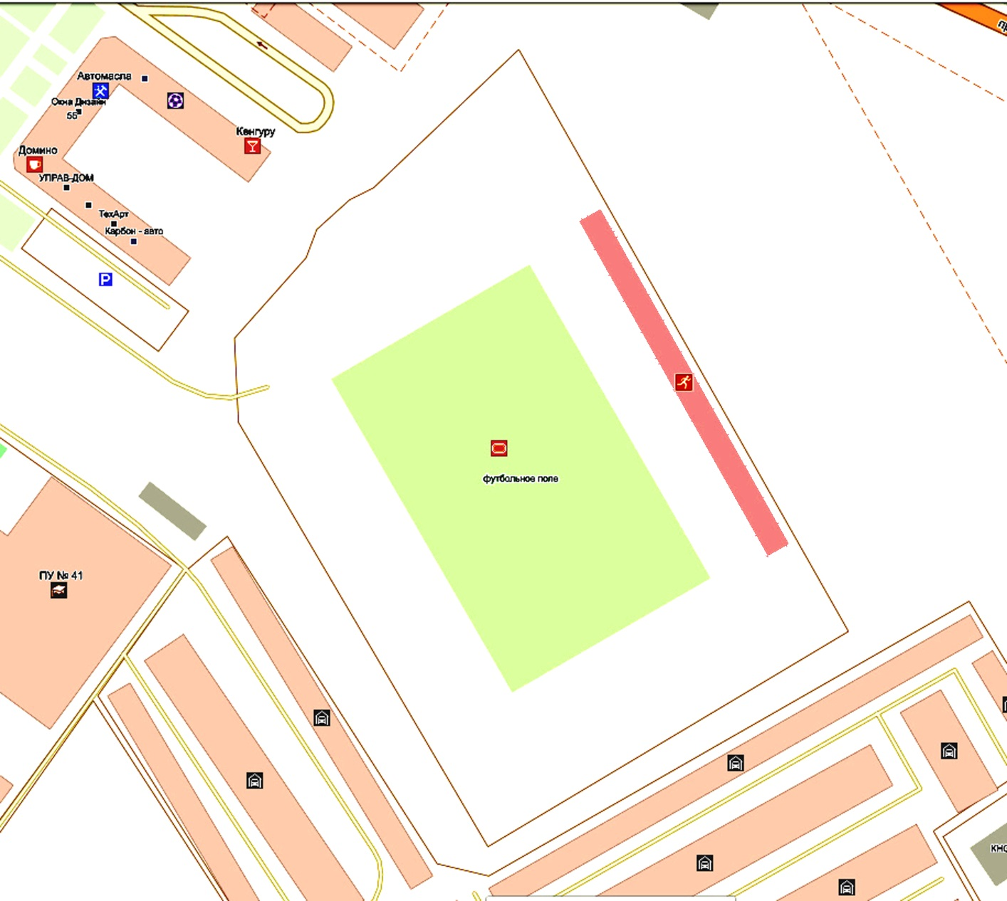

Схема границ прилегающих территорий для муниципального учреждения дополнительного образования детско-юношеская спортивная школа № 4 1 корпус

по адресу:

Ярославская область, г.Тутаев, пр-т 50-летия Победы, д.36

R 30,00

**ДЮСШ №4**

48

Условные обозначения М 1:2000

Расстояние прилегающих территорий

Границы участка